IB业务公示信息
一、受托从事的介绍业务范围：
华鑫证券接受创元期货的委托，为创元期货介绍客户从事期货交易，并提供下列服务：
（1）协助办理期货开户手续；
（2）提供期货行情信息、交易设施；
（3）中国证监会规定的其他服务。
二、期货公司期货保证金账户信息、期货保证金安全存管方式
1、期货保证金账户清单
序号 | 户名 | 开户银行 | 账号 | 地区 | 备注
1 | 创元期货股份有限公司 | 工行苏州阊胥路支行 | 1102020619000316780 | 苏州 | 人民币
2 | 创元期货股份有限公司 | 建行苏州城中支行 | 32201989036050155322 | 苏州 | 人民币
3 | 创元期货股份有限公司 | 交行苏州分行 | 325612000018150000444 | 苏州 | 人民币
4 | 创元期货股份有限公司 | 农行苏州国贸支行 | 10553901040003501 | 苏州 | 人民币
5 | 创元期货股份有限公司 | 中行苏州分行 | 500158230111 | 苏州 | 人民币
6 | 创元期货股份有限公司 | 民生银行苏州分行营业部 | 691162151 | 苏州 | 人民币
7 | 创元期货股份有限公司 | 招商银行苏州分行 | 512902172610601 | 苏州 | 人民币
8 | 创元期货股份有限公司 | 浦发银行苏州分行 | 89010153800000017 | 苏州 | 人民币
9 | 创元期货股份有限公司 | 中信银行苏州分行 | 8112001413200007626 | 苏州 | 人民币
10 | 创元期货股份有限公司 | 中国光大银行苏州分行 | 37010188000460737 | 苏州 | 人民币
11 | 创元期货股份有限公司 | 平安银行苏州分行营业部 | 19380172540009 | 苏州 | 人民币
12 | 创元期货股份有限公司 | 兴业银行苏州分行营业部 | 206610113400000232 | 苏州 | 人民币
13 | 创元期货股份有限公司 | 兴业银行大连商品交易所支行 | 532110113461010498 | 大连 | 人民币
14 | 创元期货股份有限公司 | 工行大连商品交易所支行（大商所） | 3400203509014410458 | 大连 | 人民币
15 | 创元期货股份有限公司 | 交行大连商品交易所支行（大商所） | 212060120018000524043 | 大连 | 人民币
16 | 创元期货股份有限公司 | 浦发银行大连期货大厦支行（大商所） | 752001538070104030 | 大连 | 人民币
17 | 创元期货股份有限公司 | 中国银行大连商品交易所支行（大商所） | 293469920720 | 大连 | 人民币
18 | 创元期货股份有限公司 | 民生银行大连商品交易所支行（大商所） | 608007104 | 大连 | 人民币
19 | 创元期货股份有限公司 | 招商银行大连大商所支行 | 512902172610555 | 大连 | 人民币
20 | 创元期货股份有限公司 | 中信银行大连大商所支行 | 8110401412700619153 | 大连 | 人民币
21 | 创元期货股份有限公司 | 广发银行上海期货中心支行 | 9550880220824015123 | 上海 | 人民币
22 | 创元期货股份有限公司 | 工行上海期货大厦支行（上期所） | 1001173209006515173 | 上海 | 人民币
23 | 创元期货股份有限公司 | 交行上海期货大厦支行（上期所） | 310066056018000015165 | 上海 | 人民币
24 | 创元期货股份有限公司 | 民生银行上海期交所支行（上期所） | 604001519 | 上海 | 人民币
25 | 创元期货股份有限公司 | 中国银行上海期货大厦支行（上期所） | 458541881510 | 上海 | 人民币
26 | 创元期货股份有限公司 | 兴业银行上海交易所支行（上期所） | 216480113481015199 | 上海 | 人民币
27 | 创元期货股份有限公司 | 中信银行上海分行浦电路支行（上期所） | 8110201412491015100 | 上海 | 人民币
28 | 创元期货股份有限公司 | 上海浦东发展银行期交所支行（上期所） | 971101538060151150 | 上海 | 人民币
29 | 创元期货股份有限公司 | 民生银行上海期交所支行（中金所） | 605001983 | 上海 | 人民币
30 | 创元期货股份有限公司 | 交通银行上海期货大厦支行(中金所） | 310066056017911019835 | 上海 | 人民币
31 | 创元期货股份有限公司 | 兴业银行上海交易所支行（中金所） | 216480113491019887 | 上海 | 人民币
32 | 创元期货股份有限公司 | 中信银行上海分行浦电路支行（中金所） | 8110201413011019800 | 上海 | 人民币
33 | 创元期货股份有限公司 | 上海浦东发展银行期交所支行（中金所） | 971101538010198121 | 上海 | 人民币
34 | 创元期货股份有限公司 | 民生银行上海期交所支行（能源） | 602081510 | 上海 | 人民币
35 | 创元期货股份有限公司 | 招商银行上海分行四季大道支行（能源） | 955101069918151 | 上海 | 人民币
36 | 创元期货股份有限公司 | 上海浦东发展银行期交所支行（能源） | 971101538068151130 | 上海 | 人民币
37 | 创元期货股份有限公司 | 中国工商银行深圳星河支行 | 4000040529200554135 | 深圳 | 人民币
38 | 创元期货股份有限公司 | 民生银行杭州分行营业部 | 632944206 | 杭州 | 人民币
39 | 创元期货股份有限公司 | 工行郑州未来支行（郑商所） | 1702022929024900235 | 郑州 | 人民币
40 | 创元期货股份有限公司 | 交行郑州期货大厦支行（郑商所） | 411060700010141509129 | 郑州 | 人民币
41 | 创元期货股份有限公司 | 农行郑州未来支行（郑商所） | 16001301040001357 | 郑州 | 人民币
42 | 创元期货股份有限公司 | 中行郑州商品交易所支行（郑商所） | 263718810460 | 郑州 | 人民币
43 | 创元期货股份有限公司 | 浦发银行郑州期货大厦支行（郑商所） | 760801538080091180 | 郑州 | 人民币
44 | 创元期货股份有限公司 | 兴业银行郑州金水东路支行（郑商所） | 462090113471009151 | 郑州 | 人民币
45 | 创元期货股份有限公司 | 平安银行郑州分行营业部（郑商所） | 19650000090793 | 郑州 | 人民币
46 | 创元期货股份有限公司 | 民生银行郑州商鼎路支行 | 635272082 | 郑州 | 人民币
47 | 创元期货股份有限公司 | 中国银行上海期货大厦支行（美元） | 458542881519 | 郑州 | 美元
48 | 创元期货股份有限公司 | 中国银行大连商品交易所支行（美元） | 284375624383 | 郑州 | 美元
49 | 创元期货股份有限公司 | 中国银行郑州商品交易所支行（美元） | 246863359082 | 郑州 | 美元

2、期货保证金安全存管方式
（1）投资者从事期货交易，应当在期货结算银行（工商银行、农业银行、中国银行、建设银行、交通银行、民生银行、招商银行、浦发银行、中信银行、兴业银行、光大银行、广发银行、平安银行）开立用于期货交易出入金的银行结算账户（以下简称“期货结算账户”）或选择已在结算银行开立的银行结算账户登记为期货结算账户。投资者可在我司登记多家结算银行的期货结算账户。
（2）投资者使用期货结算账户办理期货交易出入金之前，应当在期货公司登记。
（3）投资者用于期货交易的出入金应当通过开设在同一期货结算银行的投资者期货结算账户和期货公司保证金账户以同行转账的形式办理，不得通过现金收付或期货公司内部划转的方式办理出入金。
三、客户期货开户流程
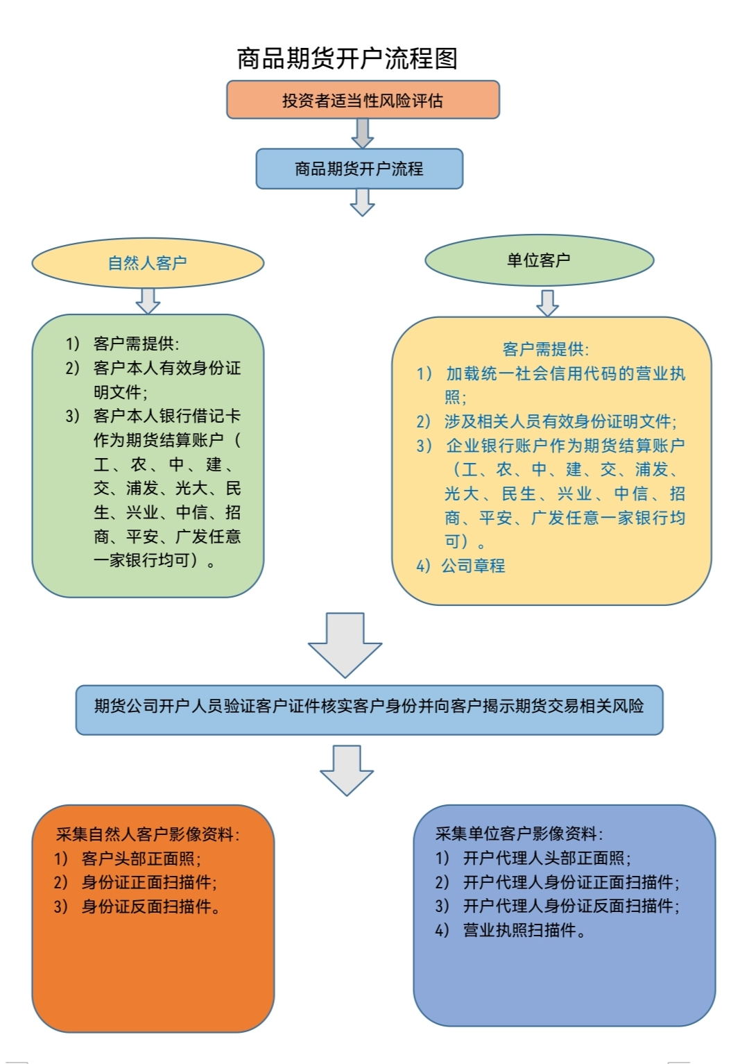
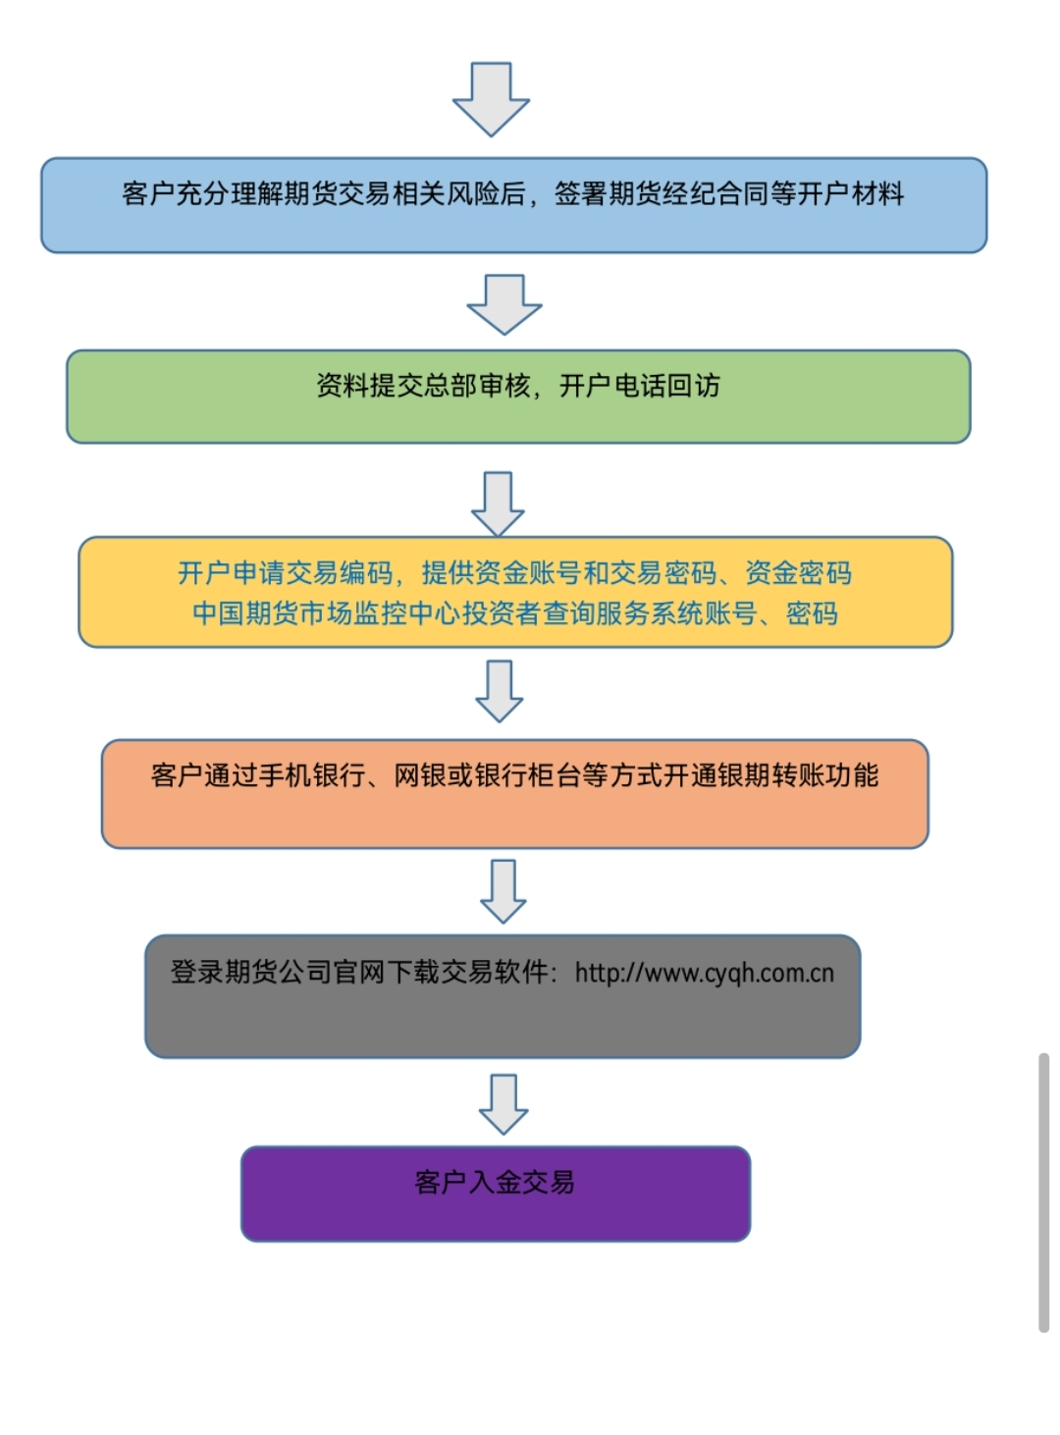
四、客户期货交易流程
创元期货为客户提供如下两种下单方式:
（一）网上交易，下载正式交易软件，并安装；（推荐）
网络委托交易流程;
1.网络委托是指公司通过计算机网络，向客户提供用于下达期货交易指令，获取委托结果的一种委托交易方式。
2.公司提供给客户的交易初始密码和资金初始密码，客户在转入资金前必须首先登录网上交易系统修改交易和资金的初始密码。
3.客户网络委托交易指令的确认，以交易所结算数据为准。
4.客户交易指令通过我公司交易客户端、客户程序化交易客户端、第三方接入系统客户端等接入我司计算机交易系统下达至交易所主机进行撮合；
5.客户通过公司的电子交易系统查询委托结果。
6.因计算机或通讯系统故障或其他原因，客户无法正常使用网上委托交易，可改用其他方式下达交易指令。
（二）人工电话报单
当发生任何紧急情况而导致网上交易系统、行情系统、网络通讯等无法正常运行时，客户可以通过拨打人工电话报单：400-700-0880，公司核实确认客户身份后，执行客户交易指令。
注：网上交易方式出现故障时，请客户采用电话报单作为应急下单方式。
五、客户期货出入金流程
1、入金流程
（1）客户登陆期货交易系统，点击“银期转账”完成入金；
（2）公司目前在工行、建行、农行、交行、中行、招商银行、浦发银行、民生银行、兴业银行、中信银行、光大银行、平安银行、广发银行设有保证金账户，客户在上述银行开立期货结算账户。入金时客户可在上述银行的任一网点将资金从期货结算账户转入公司保证金账户，公司确认到账后作入金处理。2、出金流程
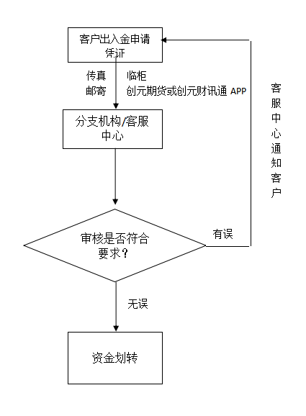
2、出金流程

- 银期转账出入金注意事项
银期转账代码如下表（均为全国集中式银期转账）：
工行 | 建行 | 农行 | 交行 | 中行 | 民生 | 浦发 | 招商 | 中信 | 光大 | 兴业
11550000 | 143202 | 01780000 | 000100 | 00000178 | 31002 | 01780000 | 660092 | 无代码 | 无代码 | 010010

 | 入金（交易日） | 出金（交易日）
时间 | 8:30-15:30  20:30-次日02:30 | 8:30-15:30
次数 | 无上限 | 无上限
额度 | 无上限 | 1、每笔出金限额1000万元；  2、每日最高出金限额1000万元；  3、当日有持仓或者有过交易记录账户的出金额度为：客户出金后的期货账户内可用资金不得低于100元；  4、当日平仓盈利不得出金。
转账  方式 | 交易系统、柜面划转、电话银行、网银、手工入金 | 交易系统、手工出金
备注 | 客户如需变更银行卡号，应先在期货公司登记新的卡号，再前往银行办理银期转账。

六、客户期货交易结算结果的查询方式
1、通过独立第三方的中国期货市场监控中心（www.cfmmc.com)；
2、通过期货公司交易系统终端。
七、客服电话
创元期货客户服务电话：400-700-0880
华鑫证券客服电话：95323

